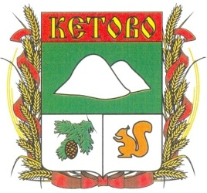

РАСПОРЯЖЕНИЕ

ГЛАВЫ КЕТОВСКОГО МУНИЦИПАЛЬНОГО ОКРУГА

от 18.04.2025 г. № 5-р
с. Кетово

О проведении конкурса на замещение вакантной должности муниципальной службы

Руководствуясь Федеральным законом от 6 октября 2003 года №131-ФЗ «Об общих принципах организации местного самоуправления в Российской Федерации», Федеральным законом от 2 марта 2007 года №25-ФЗ «О муниципальной службе в Российской Федерации», Законом Курганской области от 30 мая 2007 года №251 «О регулировании отдельных положений муниципальной службы», решением Думы Кетовского муниципального округа Курганской области от 26 октября 2022 года №141 «Об утверждении Положения о порядке проведения конкурса на замещение вакантной должности муниципальной службы в Кетовском муниципальном округе Курганской области»:
1. Объявить конкурс на замещение вакантных должностей муниципальной службы:
-руководитель Центра гражданской обороны и защиты населения
2. Приём документов провести в срок с 24 апреля по 14 мая 2025 года.
3.Разместить объявление о проведении конкурса на официальном сайте Администрации Кетовского муниципального округа и в информационном бюллетене Администрации Кетовского муниципального округа «Курс района».
4. Контроль за выполнением настоящего распоряжения возложить на управляющего делами – руководителя аппарата Администрации Кетовского муниципального округа Курганской области.

Глава Кетовского муниципального округа
Курганской области О.Н. Язовских

Седельникова Наталья Юрьевна
(35231) 2-37-10

